Samedi 11 mai 2013

LA RROMOPHOBIE :
UN DANGER DE NOTRE TEMPS À COMBATTRE

DEBAT PUBLIC à 14h30
A la salle des Fêtes Masqueliez à Villeneuve d’Ascq

Au local du Comité des sans papiers 59
42 rue Bernos Lille Métro Fives

avec Saimir Mile, président de La Voix Des Rroms (association militante auto-organisée), Saïd Bouamama, sociologue et membre du Front Uni des Immigrations et des Quartiers Populaires, prises de parole de collectifs de soutien aux rroms + projection documentaire.

www.devoirdinsolence.fr devoir.d.insolence.lille@gmail.com

Les actes de violences contre les populations Rroms ne cessent d’augmenter depuis plusieurs années. Ils sont en 1er lieu le fait de l’Etat et de ses institutions qui organisent un véritable harcèlement poussant de nombreuses familles Rroms de campements provisoires en campements précaires.
Mais ces violences prennent également de nouvelles formes : enracinement de préjugés dans des couches larges de la population française, discours médiatique réducteur entretenant ces préjugés, proposition par des élus de « solutions » comme des « villages d’insertion » qui ne règlent rien.
Tout le monde parle des Rroms ou de la « question Rroms aujourd’hui pour dire à peu près tout et n’importe quoi. Seuls les 1er concernés ne sont pas sollicités pour fournir une analyse des problèmes auxquels ils sont confrontés et encore moins pour faire connaitre leurs exigences et revendications.
Le résultat en est que les Rroms sont construits comme un « problème » alors que le véritable problème est la situation de non-droit qui leur est faite. Ce silence construit des premiers concernés crée une approche misérabiliste et paternaliste de la solidarité.

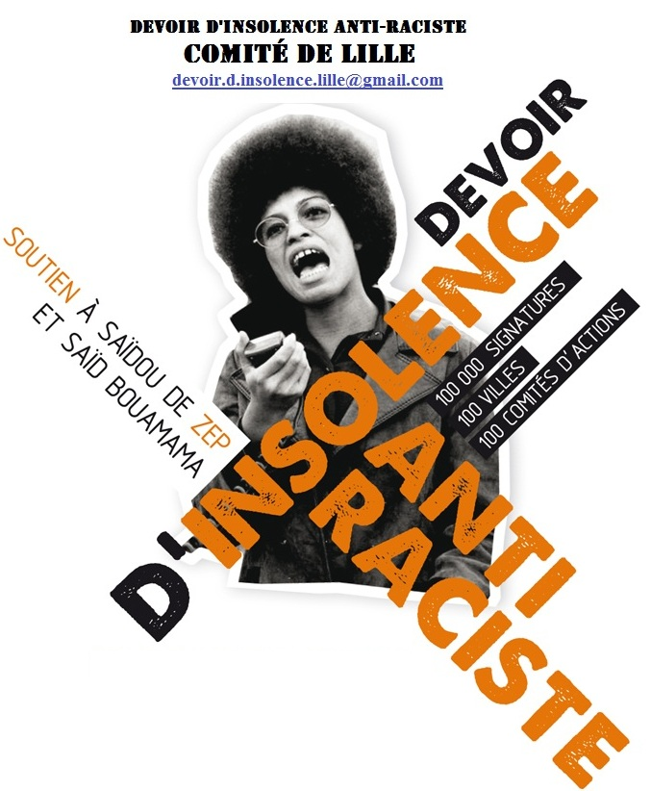
Organisé par Comité Devoir d'Insolence Anti-raciste de Lille

www.devoirdinsolence.fr devoir.d.insolence.lille@gmail.com

